Prénom : ………………………… | Date : ………………………………………………………

 | ABÉCÉDAIRE (04)

L’ordre alphabétique

Complète cet abécédaire suivant l’exemple :

A a | … … |  | … … | … … |  | … …
un ananas | un ...i...eron |  | un ...a...tus | un ...omino |  | une ...ch...ll...
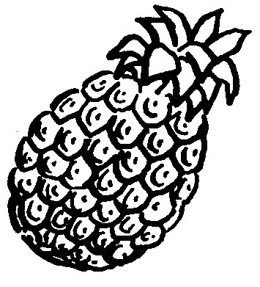 |  |  |  | 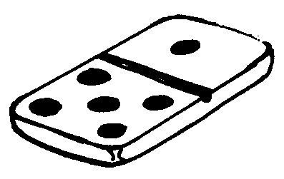 |  | 
… … | … … |  | … … | … … |  |  | … …
une ...ée | un ...ara...e |  | une ...ac...e | une ...nf...rm...ère |  |  | le ...udo
 |  |  | 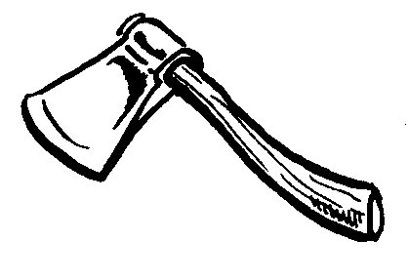 |  |  |  | 
… … |  | … … | … … | … … |  | … …
un ...angourou |  | un ...it | un ...atelas | un ...id |  | un ...s
 |  | 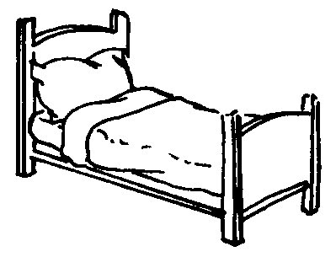 |  |  |  | 
… … | … … |  | … … | … … | … …
une ...i...e | ...uatre |  | une ...adio | une ...alade | une ...oma...e
 |  |  | 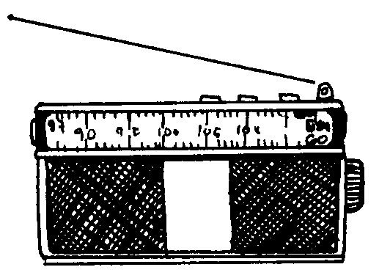 |  | 
… … | … … |  | … … | … … |  | … …
une ...sine | une ...is |  | un ...agon | un ...ylophone |  | des ...eux
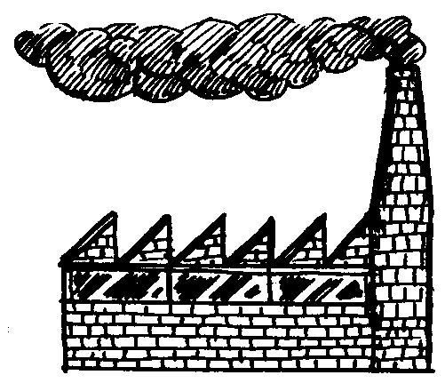 |  |  | 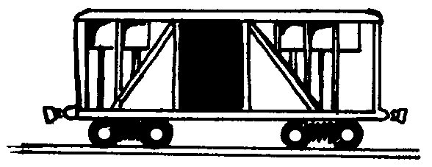 | 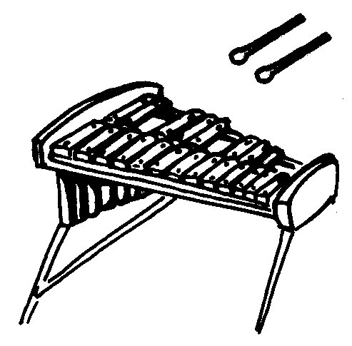 |  | 
 |  |  | … …
 |  |  | un ...èbre
 |  |  | 

